Trường hợp điển hình: Tối ưu hóa hệ thống hơi nước nhằm giảm tiêu hao năng lượng tại Tổng công ty Giấy Việt Nam.
Công ty giấy Bãi Bằng là một doanh nghiệp nhà nước sản xuất bột giấy và sản phẩm giấy các loại. Năm 2006, Công ty giấy Bãi Bằng trở thành một thành viên của Tổng công ty giấy Việt Nam, đóng góp hơn 50% sản lượng giấy in và giấy viết cho Tổng công ty.
Công ty Giấy Bãi Bằng được thành lập vào cuối năm 1982 taị huyện Phù Ninh – tỉnh Phú Thọ với sự giúp đỡ về tài chính và công nghệ của chính phủ Thụy Điển. Ban đầu, Công ty Giấy Bãi Bằng chỉ là một Nhà máy sản xuất giấy. Năm 2002, Nhà máy Giấy Bãi Bằng được mở rộng, nâng công suất từ 48.000 tấn bột, 55.000 tấn giấy lên 78.000 tấn bột và 125.000 tấn giấy.
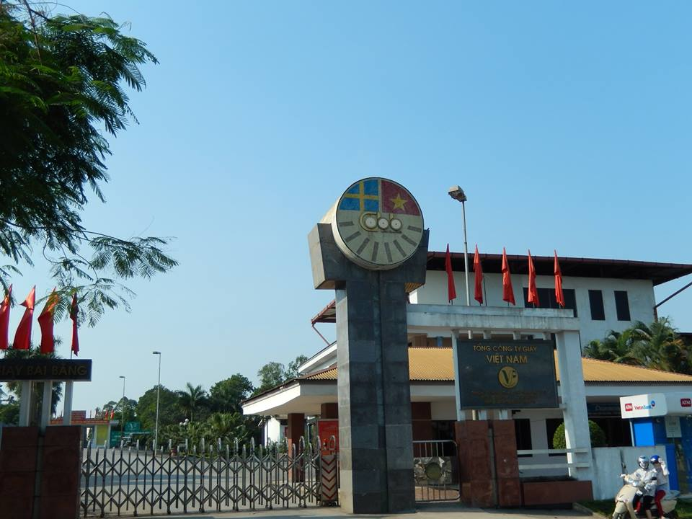
Hơi nước là năng lượng cần thiết cho toàn bộ quá trình sản xuất của công ty, bao gồm sản xuất điện, nấu bột, sấy giấy, sản xuất hóa chất… Chi phí nhiên liệu than cho sản xuất hơi nước chiếm khoảng 58% chi phí năng lượng chung của Công ty. Chính vì vậy, Công ty đã rất chú trọng đến việc áp dụng các giải pháp tiết kiệm năng lượng đối với hệ thống hơi nước của mình. Công ty đã chủ động tham gia Dự án TKNL trong công nghiệp của Bộ Công Thương và UNIDO và đã được chọn là địa điểm đào tạo thực hành cho các chuyên gia trong nước về tối ưu hóa hệ thống hơi vào tháng 11/2012. Sau khóa đào tạo này, các chuyên gia được dự án đào tạo đã thực hiện đánh giá tổng thể hệ thống hơi để nhận dạng các giải pháp tối ưu hóa hệ thống hơi.

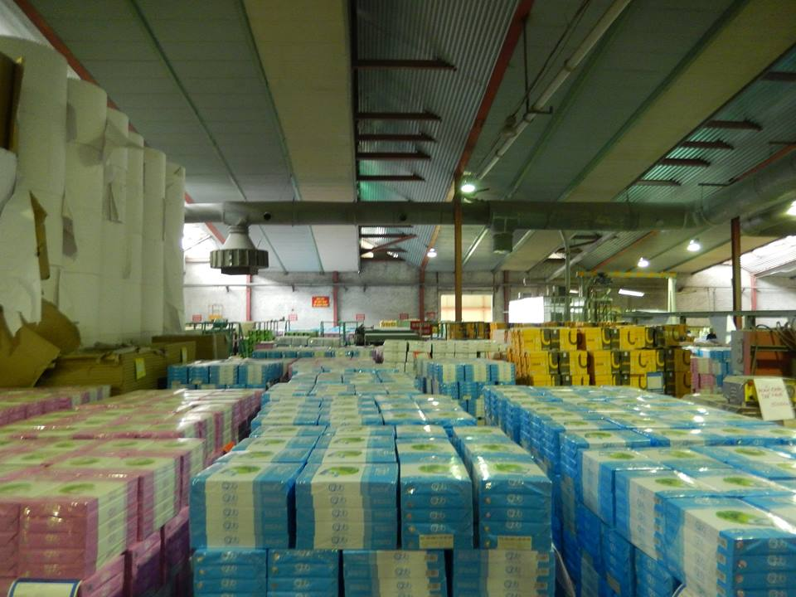
Hệ thống hơi nước của Nhà máy
Công ty có ba lò hơi trong đó:
- 01 lò hơi đốt than, sản xuất hơi quá nhiệt có áp suất 62 bar, nhiệt độ 450⁰C và có công suất sinh hơi 145t/h.
- 01 lò hơi đốt dịch đen thu hồi từ công nghệ sản xuất bột giấy, sản xuất hơi quá nhiêt có áp suất 62bar, nhiệt độ 450⁰C và công suất sinh hơi 36t/h.
- 01 lò hơi đốt nhiên liệu sinh khối, sản xuất hơi bão hòa có áp suất hơi 13bar và công suất sinh hơi 20t/h.
Hơi từ lò hơi đốt than và lò hơi đốt dịch được đưa vào 02 tua bin hơi để cấp nhiệt và phát điện, ngoài ra hơi này còn được đưa qua trạm giảm ôn, giảm áp để cấp hơi cho phụ tải. Hơi bão hòa từ lò hơi đốt sinh khối được đưa vào đường hệ thống hơi cấp cho phụ tải.
Giải pháp tiết kiệm năng lượng: giảm tỷ lệ Oxy trong khói lò thải của lò hơi đốt than.
Lò hơi đốt than có công nghệ đốt theo kiểu bán tầng sôi đã vận hành hơn 30 năm, rất nhiều thiết bị đã xuống cấp mặc dù đã được sữa chửa, bảo dưỡng định kỳ hàng năm. Khu vực vách lò bị hở tương đối nhiều, ngoài ra lò hơi chưa trang bị thiết bị đo thành phần oxy trong khói lò chính vì vậy mà thành phần oxy trong khói lò tương đối cao khoảng 10%, đã làm cho hiệu suất lò hơi giảm xuống.
Cuối năm 2013, Công ty đã thực hiện các giải pháp nhằm làm giảm thành phần oxy trong khói lò bằng cách:
- Kiểm tra sửa chữa làm kín các khu vực lò hơi bị hở.
- Đầu tư thiết bị đo thành phần oxy trong khói và hệ thống cung cấp gió cấp II tự động.
Chi phí thực hiện các giải pháp này là gần 2 tỷ đồng và đã làm tăng hiệu suất của lò hơi lên gần 2%, tương ứng với kết quả tiết kiệm nhiên liệu 1.000 tấn than trị giá khoảng 2 tỷ đồng hàng năm, thời gian thu hồi vốn giản đơn là 01 năm.
Giải pháp tiết kiệm năng lượng: giảm tổn thất nước lò hơi.
Sau khi thực hiện việc cân bằng nước và hơi của lò hơi đốt than, tổn thất nước lò của lò hơi là tương đối lớn khoảng 4m³/h, chủ yếu lò do các cụm van xả định kỳ bị hư hỏng nên thẩm lậu nước qua các cụm van xả này là rất lớn.
Đầu năm 2014, Công ty đã kiểm tra và thay thế các cụm van xả định kỳ bị hư hỏng, và giảm lượng xả liên tục nhằm tiết kiệm nước lò đã được xử lý chất lượng cao, qua đó giảm được chi phí để xử lý nước và giảm đáng kể lượng than tiêu thụ. Sau khi thay thế các cụm van xả định kỳ bị hư hỏng và giảm lượng xả liên tục, với tổng chi phí đầu tư khoảng 2 tỷ đồng, năng lượng tiết kiệm được khoảng 1250 tấn than hàng năm, tương đương với tiết kiệm chi phí khoảng 2,5 tỷ đồng/năm, thời gian thu hồi vốn khoảng 1,5 năm.
Giải pháp tiết kiệm năng lượng: Thực hiện công việc sửa chữa, bảo dưỡng các bẫy hơi.
Các van phao trên hệ thống phân phối hơi 1.3MPa và 0.45MPa tại các hộ tiêu thụ bị hư hỏng nhiều, do Công ty không thực hiện một chương trình quản lý, bảo dưỡng định kỳ các van phao, lượng hơi bị tổn thất qua các van phao trên các hệ thống phân phối hơi là tương đối lớn.
Trước thực trạng như vậy, đầu năm 2014, Công ty đã tiến hành thực hiện bảo dưỡng, thay thế các cụm van phao bị hỏng, ngoài ra việc thực hiện chương trình quản lý, sửa chữa, bảo dưỡng định các van phao trên các hệ thống phân phối hơi còn nhằm giảm lượng hơi tổn thất.
Chi phí thực hiện là 500 triệu đồng, theo tính toán, sau khi thay thế các cụm van phao bị hỏng, lượng hơi bị tổn thất giảm đi đáng kể. Năng lượng tiết kiệm hàng năm khoảng 150 tấn than hàng năm, tương ứng với mức tiết kiệm chi phí năng lượng hàng năm là 300 triệu, thời gian thu hồi vốn giản đơn khoảng 1,5 năm.
Giải pháp tiết kiệm năng lượng: Cải thiện hệ thống bảo ôn.
Do thời gian vận hành của Nhà máy đã hơn 30 năm, nhiều thiết bị đã xuống cấp trong đó có hệ thống bảo ôn, đặc biệt là hệ thống bảo ôn cho thiết bị sinh hơi và cho hệ thống phân phối hơi đã bị hỏng nhiều, một số khu vực bị mất bảo ôn hoặc chất lượng bảo ôn kém. Ngoài ra khi sửa chữa xong thiết bị, việc bọc lại bảo ôn không đảm bảo chất lượng nên nhiệt độ bề mặt vẫn rất cao.
Khảo sát về toàn bộ hệ thống bảo ôn trên hệ thống hơi tại Nhà máy đã xác định được rất nhiều khu vực bị mất bảo ôn hoặc bảo ôn kém. Một số khu vực đặc biệt như khu vực vách lò hơi nhiệt độ đo được trên vách có những điểm khoảng 170⁰C, một vài khu vực đường ống dẫn hơi có nhiệt độ 450⁰C bị mất bảo ôn do đó tổn thất nhiệt là tương đối lớn. Bọc lại bảo ôn các khu vực bị hư hỏng hoặc chất lượng bảo ôn kém có thể tiết kiệm được năng lượng rất lớn và đặc biệt là để đảm bảo an toàn cho công nhân vận hành.

Với thực trạng tổn thất nhiệt rất lớn do hệ thống bảo ôn, cuối năm 2013, công ty đã tiến hành kiểm tra toàn bộ hệ thống bảo ôn của nhà máy và đã quyết định thay mới toàn bộ khu vực bảo ôn bị hư hỏng như bọc mới toàn bộ bảo ôn cho lò hơi đốt than, lò hơi đốt dịch và hệ thống đường ống phân phối hơi. Tổng chi phí để thực hiện là 2 tỷ đồng, lượng năng lượng nhiệt tiết kiệm được khoảng 199kW, tương ứng với chi phí tiết kiệm hàng năm khoảng gần 1 tỷ đồng (500 tấn than), thời gian thu hồi vốn giản đơn khoảng 2 năm.

TỔNG CÔNG TY GIẤY VIỆT NAM
Địa chỉ văn phòng Tổng công ty: 25A Lý Thường Kiệt, Hoàn Kiếm, Hà Nội
(84-4) 3.8247773
Địa chỉ Nhà máy sản xuất:
Thị trấn Phong Châu – huyện Phù Ninh – tỉnh Phú Thọ
Dự án “Thúc đẩy hiệu suất năng lượng trong công nghiệp thông qua tối ưu hóa hệ thống và các tiêu chuẩn quản lý năng lượng tại Việt Nam” của Bộ Công Thương và UNIDO.

